**21. Psychedelie, protest a nové techniky. Konec 60. let: Quentin Fiore, Félix Beltrán, René Azcuy a Tony Evora. Kalifornie, underground a alternativa: Victor Moscoso, Lee Conklin, Pearce Marchbank. Protest – rok 1968 a Vietnam – pouliční plakáty.**

* V 60. Letech řeší grafický design problémy komunikace. V populárních médií byl prezentován jako móda: ve spojení s dobrým vkusem, s aktuálností. Nebyl je vizuální, ale také verbální, a tak se jim mohli zabývat akademici, kteří si začali uvědomovat společenskou důležitost prostředků komunikace.
* Kanadaň Macluhac v r. 1958 začal analyzovat reklamu a rozvíjel myšlení že ,,**samo médium je sdělení**”. Měl za to, že společnosti byly vždy formovány spíše povahou média, jehož prostřednictvím lidé komunikovali, než obsahem sdělení. Rozpoznal styčnou plochu mezi technologií a politickými změnami.
* Grafický designéři začali pociťovat vliv technologických změn (tiskařské změny).
* **Nejzásadnější inovací byla fotografie** - médium tvorby obrazů i jako médium sazby, které přineslo svobodu do rozmístění textu, která nebyla dosažitelná při použití kovových liter. **Počítače umožnily rychlou organizaci a uchovávání informací**, ale GD začali pracovat na počítačích až v 80. Letech.
* **Grafické vyjádření** na válku ve Vietnamu, sociální protesty v Paříži, revoluce na Kubě, masová kultura, populární kultura, populární hudba i užívání halucinogenních látek.
* **Nové formy vyplnily propast mezi švýcarským stylem a populárním vkusem.**

# Kuba

Kubánská revoluce dala průstup grafické energie, zejména v plakátech (kulturní události, svolávaly davy na veřejná shromáždění, hlásaly úspěchy revoluce.

Ze začátku tištěno sítotiskem s využitím ručně vyřezávaných šablon - kvůli ekonomice.

**Fotografie jen ze světlých a tmavých míst** - to na filmových plakátech využíval René Azcuy.

Na Kubě nebyla žádná komerční reklama a propaganda podléhala státu.

**Quentin Fiore**

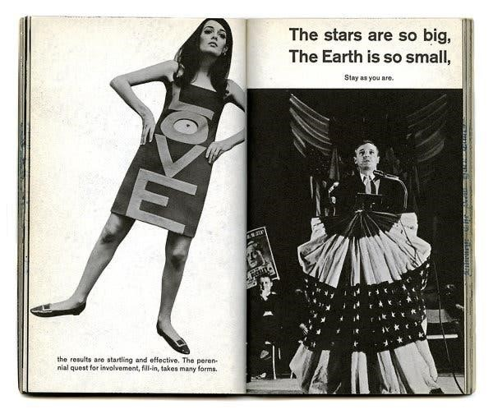 Kniha Médium je sdělení

* Zkombinoval text a obrázky, různé velikosti písma a další nekonvenční zařízení a vytvořil dynamické stránky, které odrážely bouřlivého ducha doby
* Obzvláště zajímavá je jeho **spolupráce s mediálním teoretikem Marshallem McLuhanem**, jako je **The Medium is the Massage** (1967). Iniciativa Fiore, The Medium is the Masage neměla rukopis, ale byla sloučením předchozích McLuhanových děl 1962 Gutenberg Galaxy a 1964 Understanding Media ve snaze popularizovat McLuhan. Kniha byla popsána jako semeno, z něhož vyrostla myšlenka, že „vědomí může být ovlivněno vědomou kolizí verbálních a vizuálních informací.
* Styl, který Fiore v knize implementuje, je kinetickou interpretací filozofie, aby komplexní myšlenky mohly být srozumitelné vizuálnímu publiku. Typografie uvnitř byla ve všech různých úhlech, překrývala obrazy a měla být čtena v zrcadle. Kniha přijala protichůdné recenze s ohledem na nerespektování typografických pravidel.

**Félix Beltrán**

* **Efekt jednobarevných tvarů v kombinaci s bezpatkovým písmem (**připomínal 30.léta)
* stal se hlavním grafickým designérem propagandistického oddělení Komunistické strany Kuby a profesorem grafiky na Havanské univerzitě.
* **Tvořil tzv. Rozporuplnou eleganci**

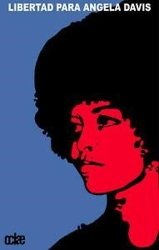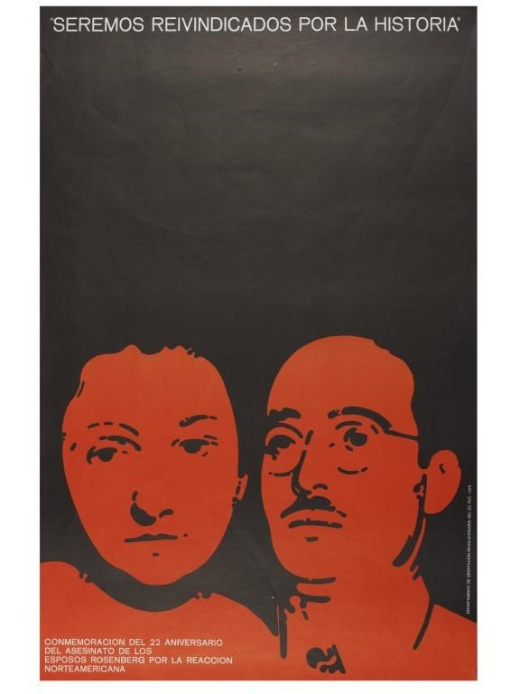

**René Azcuy**

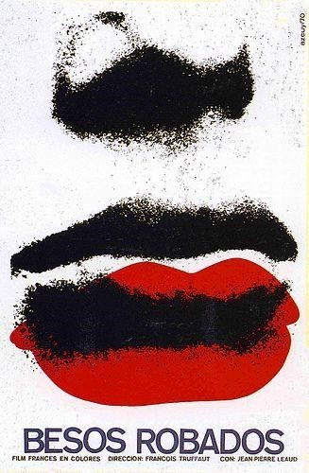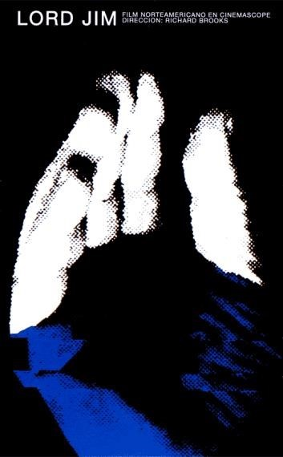

* **Filmové plakáty**
* **Fotografie jen ze světlých a tmavých míst, doplněna o barevný prvek (plochu)**

**Tony Evora**

* Malíř a grafik, muzikolog, spisovatel a pedagog
* **Dni hrdinné guerilly** – byl téměř jediný plakát, na němž byl obraz něčím víc než pouhou ilustrací sloganu. Rudý portrét - ztělesnění ozbrojeného boje se ve čtvercích rozpíná přes Jižní Ameriku – metafora revoluce
* Tento plakát odráží ,,psychedelické” plakáty z poloviny 60. Let, navrhované zejména v San Franciscu pro rockové koncerty
* **Byl také redaktorem časopisu Lunes**

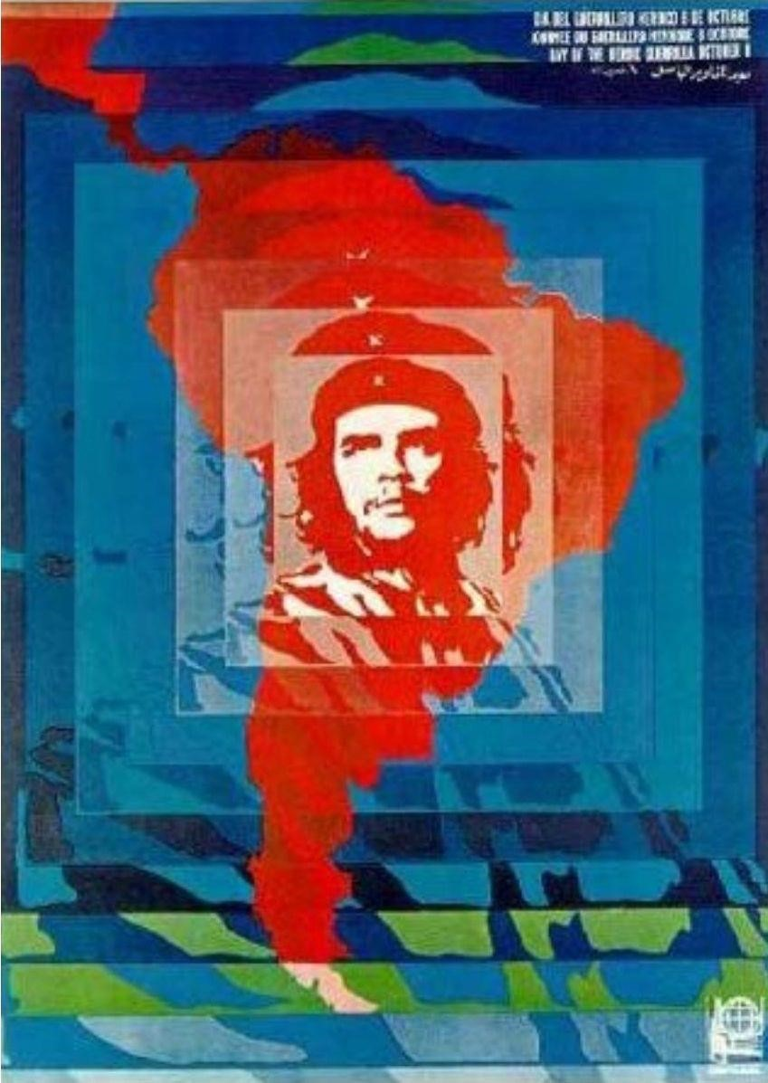 Dni hrdinné guerilly

**Kalifornie, underground a alternativa:**

* **V kalifornii byly drogy povolené do r. 1966 -** odraz v grafickém designu na plakátech - smrště opakujících se kontrastů černé a bílé nebo komplementárních barev.

**Victor Moscoso**

* Nejznámější z postav psychedelické skupiny
* **Kombinoval na barvách založené na optické vibrace s formalizovanými tvary písmem**, které byly díky přesnému poměru pozitivních a negativních prvků téměř nečitelné: prostor uvnitř písmen a mezi nimi byl v rovnováze s písmeny samotnými a okolní barvy spolu kontrastovaly se stejnou intenzitou
* **Písma od vídeňské secese**
* **Jeho práce sdělovaly, že se řadí k Undergroundu**

**Underground**

* V 60. Letech vyjadřoval postoj mladých ze středních vrstev, kteří se stavěli proti společnosti, uspořádání (establishmentu) a zaujímali alternativní kulturní nebo politický postoj, namířený proti tradiční společnosti. V Americe hnutí hippies, mírové hnutí a ekologie
* Undergroundové časopisy využívaly špatnou kvalitu ofsetového tisku na laciném papíře. Přetiskovaly na hrubý barevný obraz a jejich heslem bylo **,, Nečetl nikdo nad 30.”**
* Tento trend, že časopis nevyžaduje zvláštní schopnosti se ujal a objevil se např. V Amsterdamu
* Tyto časopisy měly společné to, že ten, kdo je navrhoval, měl větší kontrolu nad obsahem. Hlavičku nemusel sázet tiskař, ale grafik (sázecí stroj Strike-on), text přímo tiskli ve studiu.

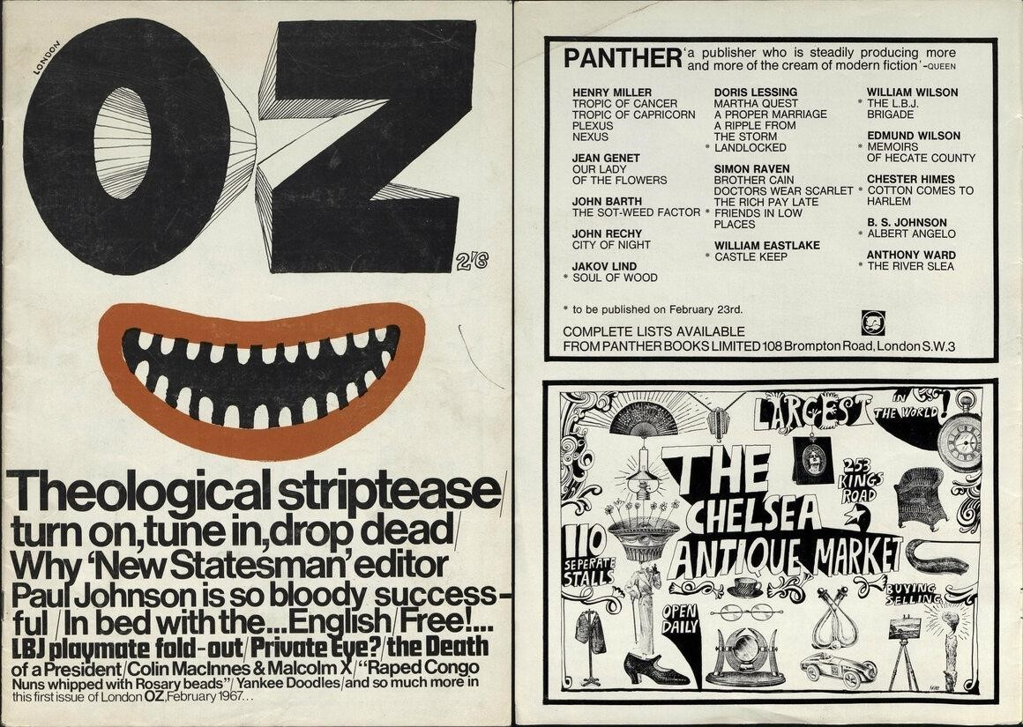 OZ magazin

**Lee Conklin**

* **j**e umělec nejlépe známý svým psychedelickým plakátovým uměním z konce 60. let a ikonickým obalem alba pro Santanovo debutové album.
* **Vytvořil 33 plakátů do Fillmore série**
* Conklin vykreslil grafiku i kaligrafii ve složitých detailech. To, co začalo jako osobní výzva zamaskovat obrázky v obrázcích a písmech, se brzy změnilo ve soustředěnou snahu proměnit každé jedno písmeno a postavu do jiné podoby a natáhnout představivost k novým limitům.
* 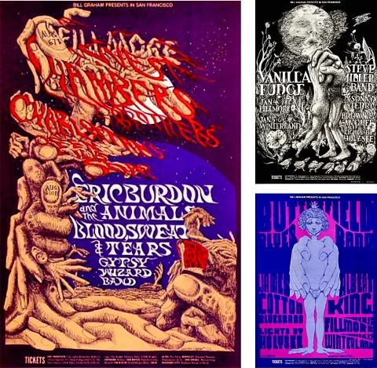

**Pearce Marchbank**

Návrhář. Navrhl několik underground publikací, včetně Friends and Oz, které ho také viděly jako spolueditora. To ho vedlo k tomu, aby se připojil k Time Out a pracoval na jeho identitě a redakční struktuře.

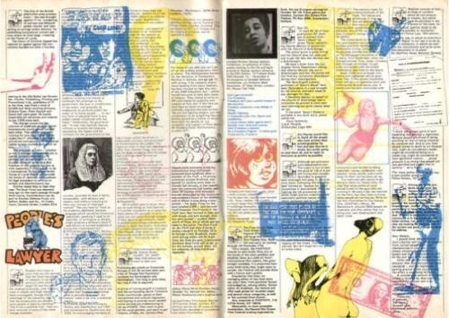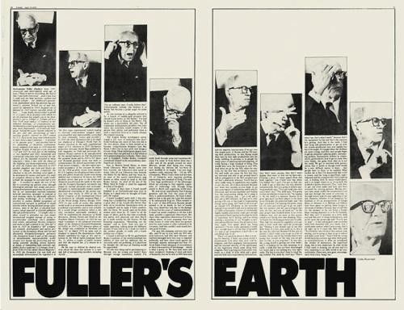

Časopis OZ a Friends

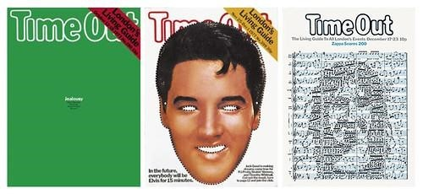

* **Obálka časopisu Times Out**
* Marchbank vrhl grafický design jako intenzivně materiální aktivitu, která zahrnovala fyzickou manipulaci se snímky a nepořádek a náhodnost fotografických technologií. Marchbank nepoužíval fotografické procesy pouze k reprodukci obrázků. Předvídáním počítačových programů, jako je Photoshop, použil tyto techniky k vytvoření zcela nových obrazů hraním **se zaostřením, expozicí, zkreslením a fotografickými filtry.**

**Protest – rok 1968 a Vietnam – pouliční plakáty.**

* Na konci 60. Let se studenti a protestní skupiny chopili tiskového procesu a překvapivě tak vyzvali na souboj technický pokrok a elektronická média. Šlo o reakci na sérii událostí, především na válku ve Vietnamu (vražda Martina Luthera Kinga). Stát měl televizi, studenti měli ulice. Byly drsné demonstrace, jejich dopady a vyjádření ztvárňovali na plakátech.

**Ateliér Populaire**

* V Paříži vyráběl plakáty
* **používali většinou sítotisk**, jehož úspornost odpovídala extrémnímu grafickému zhuštění.
* Slogany - bojová hesla, která studenti používají ve srážkách s policií
* Psány křídou na tabuli – to se stalo základem pro mnoho návrhářů plakátů
* **Sdělení jednoznačná, design naléhavý, tisk byl někdy jednobarevný, ale většinou černý na bílém pozadí**
* **Typ tištěných graffiti - zbraň propagandy**
* **Plakáty důležité při volání pro odzbrojení a mír**, zejména ve spojení s válkou ve Vietnamu

**Art Workers Coalition**

* **Nejpůsobivější ukázka efektivity statického obrazu s tištěným textem**
* **Plakát využívá známe prvky z reportáží - dokumentární fotografie a přepis dialogů**
* Na barevné fotografii povražděných vietnamských vesničanů je natištěn hrubý text výpovědi svědka události ,,Otázka: I děti?, Odpověď: I děti.”

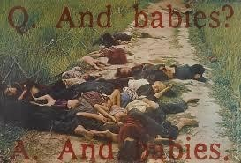

V domácnostech se plakáty staly výzdobou a symbolem, který dokládal majitelovu příslušnost a loajalitu. Plakáty přestaly být závislé na grafickém průmyslu, ale i jedinec mohl navrhnout a tisknout sdělení.